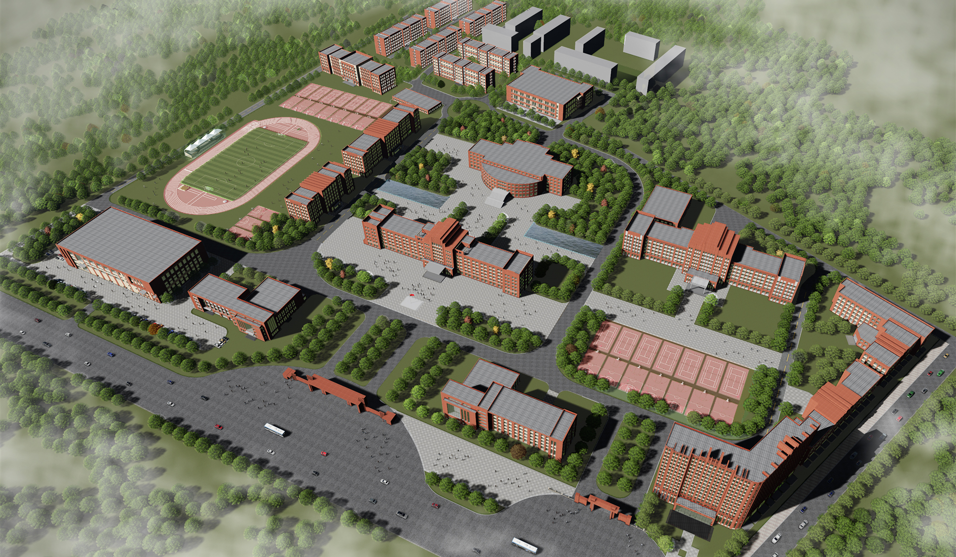
2023—2024学年第一学期
月份 | 周次 | 一 | 二 | 三 | 四 | 五 | 六 | 日 | 内容 | 备注
八月 |  | 21 | 22 | 23 | 24 | 25 | 26 | 27 | 教  学 | - 2023年8月19日、20日为在校生注册日，8月21日正式上课。  - 2023级本科生9月2日至3日报到，9月4日至15日军训、入学教育（拟定）。  ★中秋节、国庆节放假调休共8天。  ★元旦放假1天。
 |  | 28 | 29 | 30 | 31 | 1 | 2 | 3
九月 |  | 4 | 5 | 6 | 7 | 8 | 9 | 10
 |  | 11 | 12 | 13 | 14 | 15 | 16 | 17
 |  | 18 | 19 | 20 | 21 | 22 | 23 | 24
 |  | 25 | 26 | 27 | 28 | 中秋 | 30 | 国庆
十月 |  | 2 | 3 | 4 | 5 | 6 | 7 | 8
 |  | 9 | 10 | 11 | 12 | 13 | 14 | 15
 |  | 16 | 17 | 18 | 19 | 20 | 21 | 22
 |  | 23 | 24 | 25 | 26 | 27 | 28 | 29
十一月 |  | 30 | 31 | 1 | 2 | 3 | 4 | 5
 |  | 6 | 7 | 8 | 9 | 10 | 11 | 12
 |  | 13 | 14 | 15 | 16 | 17 | 18 | 19
 |  | 20 | 21 | 22 | 23 | 24 | 25 | 26
 |  | 27 | 28 | 29 | 30 | 1 | 2 | 3
十二月 |  | 4 | 5 | 6 | 7 | 8 | 9 | 10
 |  | 11 | 12 | 13 | 14 | 15 | 16 | 17
 |  | 18 | 19 | 20 | 21 | 22 | 23 | 24 | 复习  考试
 |  | 25 | 26 | 27 | 28 | 29 | 30 | 31
一月 |  | 元旦 | 2 | 3 | 4 | 5 | 6 | 7 | 寒  假
 |  | 8 | 9 | 10 | 11 | 12 | 13 | 14
 |  | 15 | 16 | 17 | 18 | 19 | 20 | 21
 |  | 22 | 23 | 24 | 25 | 26 | 27 | 28
二月 |  | 29 | 30 | 31 | 1 | 2 | 3 | 4
 |  | 5 | 6 | 7 | 8 | 9 | 春节 | 11
 |  | 12 | 13 | 14 | 15 | 16 | 17 | 18
 |  | 19 | 20 | 21 | 22 | 23 | 24 | 25
 |  | 26 | 27 | 28 | 29 | 1 | 2 | 3
2023—2024学年第二学期
月份 | 周次 | 一 | 二 | 三 | 四 | 五 | 六 | 日 | 内容 | 备注
三月 |  | 4 | 5 | 6 | 7 | 8 | 9 | 10 | 教  学 | - 2024年3月2日、3日为在校生注册日，3月4日正式上课。  - 毕业班5月31日结束所有教学活动，6月1日开始毕业教育。  ★清明节放假1天。  ★国际劳动节放假1天。  ★端午节放假1天。
 |  | 11 | 12 | 13 | 14 | 15 | 16 | 17
 |  | 18 | 19 | 20 | 21 | 22 | 23 | 24
 |  | 25 | 26 | 27 | 28 | 29 | 30 | 31
四月 |  | 1 | 2 | 3 | 清明 | 5 | 6 | 7
 |  | 8 | 9 | 10 | 11 | 12 | 13 | 14
 |  | 15 | 16 | 17 | 18 | 19 | 20 | 21
 |  | 22 | 23 | 24 | 25 | 26 | 27 | 28
五月 |  | 29 | 30 | 五一 | 2 | 3 | 4 | 5
 |  | 6 | 7 | 8 | 9 | 10 | 11 | 12
 |  | 13 | 14 | 15 | 16 | 17 | 18 | 19
 |  | 20 | 21 | 22 | 23 | 24 | 25 | 26
 |  | 27 | 28 | 29 | 30 | 31 | 1 | 2
六月 |  | 3 | 4 | 5 | 6 | 7 | 8 | 9
 |  | 端午 | 11 | 12 | 13 | 14 | 15 | 16
 |  | 17 | 18 | 19 | 20 | 21 | 22 | 23
 |  | 24 | 25 | 26 | 27 | 28 | 29 | 30
七月 |  | 1 | 2 | 3 | 4 | 5 | 6 | 7 | 复习  考试
 |  | 8 | 9 | 10 | 11 | 12 | 13 | 14
 |  | 15 | 16 | 17 | 18 | 19 | 20 | 21 | 暑  假
 |  | 22 | 23 | 24 | 25 | 26 | 27 | 28
 |  | 29 | 30 | 31 | 1 | 2 | 3 | 4
八月 | 23 | 5 | 6 | 7 | 8 | 9 | 10 | 11
 | 24 | 12 | 13 | 14 | 15 | 16 | 17 | 18
2023—2024学年校历

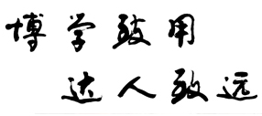
吉 林 师 范 大 学 博 达 学 院 课 程 表
节  科 目 次  星 期 | 上 午 |  | 下 午 |  | 晚 间
 | 1—2 | 3—4 | 5—6 | 7—8 | 9—10
一
二
三
四
五
六
日

吉 林 师 范 大 学 博 达 学 院 课 程 表
节  科 目 次  星 期 | 上 午 |  | 下 午 |  | 晚 间
 | 1—2 | 3—4 | 5—6 | 7—8 | 9—10
一
二
三
四
五
六
日

